RICHIESTA DI CONGEDO E/O PERMESSO

La sottoscritta {{ NOME_COGNOME }} matricola n° {{ MATRICOLA }} in servizio presso la {{ SERVIZIO }} chiede di fruire di:

{{ sel_congedo }} Congedo ordinario n° {{ giorni_congedo }} giorni per i giorni dal {{ data_dal_congedo }} al {{ data_al_congedo }}
{{ sel_festivita }} Festività soppresse n° {{ giorni_festivita }} giorni a decorrere dal {{ data_dal_festivita }} fino a tutto il {{ data_al_festivita }}
{{ sel_104 }} 104/95 art. 3 n° {{ giorni_104 }} giorni a decorrere {{ data_dal_104 }} fino a tutto il {{ data_al_104 }}
{{ sel_legge }} Legge Permesso art. 54 (ex 40 – prestazioni specialistiche / esami diagnostici n° {{ giorni_legge }} giorni a decorrere dal {{ data_dal_legge }} fino a tutto il {{ data_al_legge }}
{{ sel_altro }} Altro n° {{ giorni_altro }} giorni a decorrere dal {{ data_dal_altro }} fino a tutto il {{ data_al_altro }}

Data
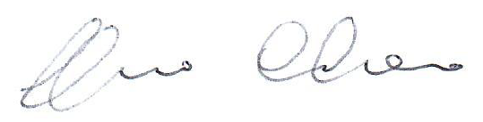
{{ DATA_CREAZIONE }} Firma del richiedente

Viste le esigenze di servizio si esprime parere
- Favorevole
- Non favorevole per il seguente motivo

U.O.C. Controllo di Gestione
Il Direttore f.f.
Dott.ssa A. De Stefano

